КОМИТЕТ  РЕСПУБЛИКИ ТАТАРСТАН  ПО ОХРАНЕ ОБЪЕКТОВ КУЛЬТУРНОГО НАСЛЕДИЯ |  | ТАТАРСТАН РЕСПУБЛИКАСЫНЫӉ МӘДӘНИ МИРАС ОБЪЕКТЛАРЫН САКЛАУ КОМИТЕТЫ

ПРИКАЗ БОЕРЫК
№
г. Казань

Об утверждении границ территории объекта культурного наследия регионального значения «Комплекс пожарной каланчи», середина XIX в., расположенного по адресу: Республика Татарстан, Елабужский муниципальный район, г. Елабуга, ул. Московская, д. 94

В соответствии с Федеральным законом от 25 июня 2002 года № 73-ФЗ
«Об объектах культурного наследия (памятниках истории и культуры) народов Российской Федерации», Законом Республики Татарстан от 1 апреля 2005 года № 60-ЗРТ «Об объектах культурного наследия в Республике Татарстан», в целях сохранения и государственной охраны объектов культурного наследия регионального значения и их территорий, как объектов градостроительной деятельности особого регулирования, п р и к а з ы в а ю:
- Утвердить границы территории объекта культурного наследия регионального значения «Комплекс пожарной каланчи», середина XIX в., расположенного по адресу: Республика Татарстан, Елабужский муниципальный район, г. Елабуга, ул. Московская, д. 94, согласно приложению к настоящему приказу.
2. Отделу учета объектов культурного наследия и градостроительной деятельности обеспечить внесение сведений о границах территории объекта культурного наследия регионального значения «Комплекс пожарной каланчи», середина XIX в., расположенного по адресу: Республика Татарстан, Елабужский муниципальный район, г. Елабуга, ул. Московская, д. 94, в единый государственный реестр объектов культурного наследия (памятников истории и культуры) народов Российской Федерации и в Единый государственный реестр недвижимости.
3. Контроль за исполнением настоящего приказа оставляю за собой.

Председатель И.Н. Гущин

Приложение к приказу
Комитета Республики Татарстан
по охране объектов культурного наследия от ________ 2023 № _____

Границы территории
объекта культурного наследия регионального значения «Комплекс пожарной каланчи», середина XIX в., расположенного по адресу: Республика Татарстан, Елабужский муниципальный район, г. Елабуга, ул. Московская, д. 94

Карта (схема)
границ территории объекта культурного наследия регионального значения
«Комплекс пожарной каланчи», середина XIX в., расположенного по адресу: Республика Татарстан, Елабужский муниципальный район, г. Елабуга, ул. Московская, д. 94
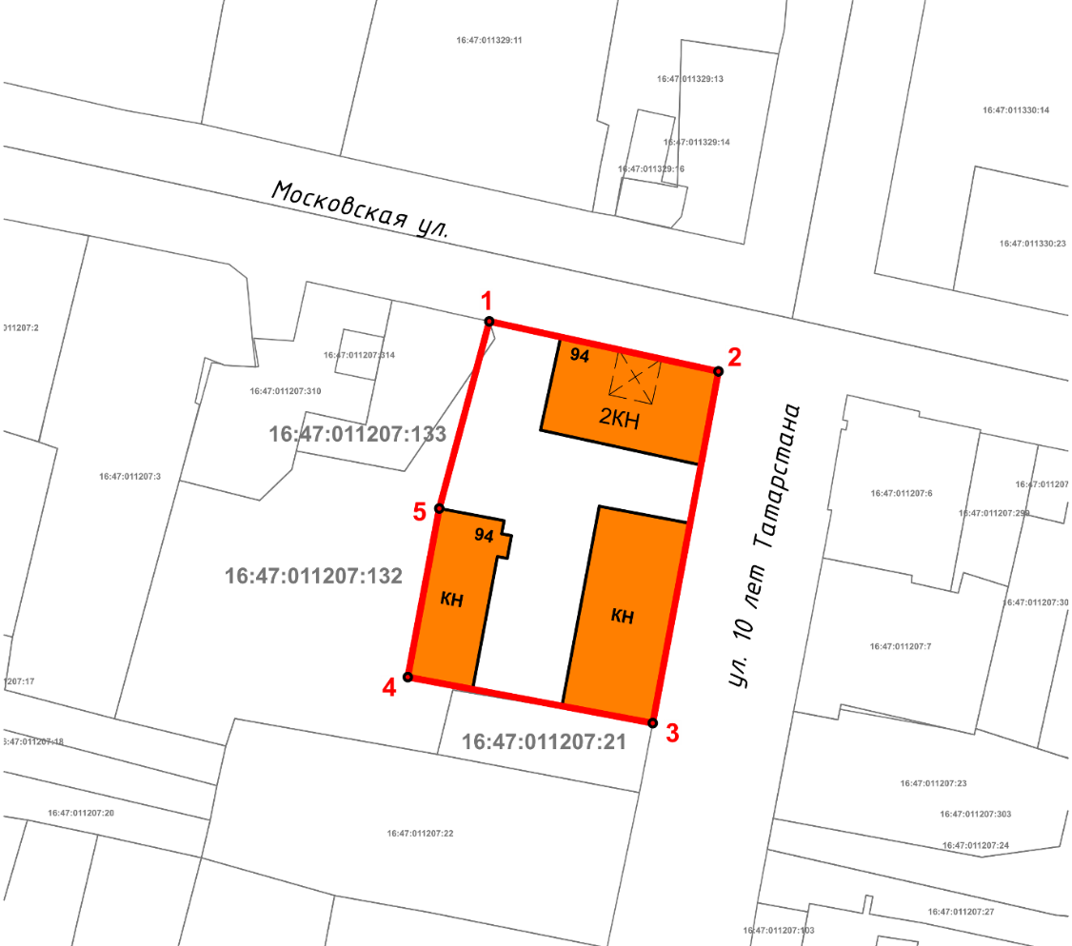
Масштаб 1:1000

Используемые условные знаки и обозначения:
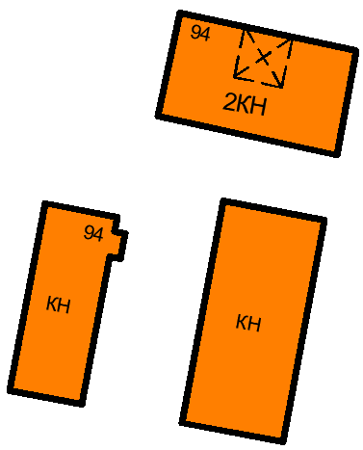 | – объект культурного наследия «Комплекс пожарной каланчи», середина XIX в.
 | – граница территории объекта культурного наследия
1 – 5 | − номер характерной точки границы территории объекта культурного наследия
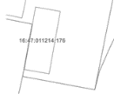 | – границы земельных участков
16:47:011207:132 | – кадастровый номер земельного участка
Картографическое описание
границ территории объекта культурного наследия регионального значения «Комплекс пожарной каланчи», середина XIX в., расположенного по адресу: Республика Татарстан, Елабужский муниципальный район, г. Елабуга, ул. Московская, д. 94

Границы территории объекта культурного наследия регионального значения «Комплекс пожарной каланчи», середина XIX в., расположенного по адресу: Республика Татарстан, Елабужский муниципальный район, г. Елабуга, ул. Московская, д. 94, проходят:

Прохождение границ |  | Описание прохождения границ
от точки | до точки
1 | 2 | от точки 1 в юго-восточном направлении по красной линии ул. Московская на расстояние 37,48 метра до точки 2
2 | 3 | от точки 2 по границе земельного участка с кадастровым номером 16:47:011207:132 в юго-западном направлении на расстояние 57 метров до точки 3
3 | 4 | от точки 3 по границе земельного участка с кадастровым номером 16:47:011207:132 в северо-западном направлении на расстояние 39,82 метра до точки 4
4 | 5 | от точки 4 по внутриквартальной границе в северо-восточном направлении на расстояние 27,32 метра до точки 5
5 | 1 | от точки 5 по внутриквартальной границе в северо-восточном направлении на расстояние 30,85 метра до точки 1

Таблица характерных (поворотных) точек
границ территории объекта культурного наследия регионального значения «Комплекс пожарной каланчи», середина XIX в., расположенного по адресу: Республика Татарстан, Елабужский муниципальный район, г. Елабуга, ул. Московская, д. 94

№ | Координаты характерных (поворотных) точек  в местной системе координат (МСК-16)
 | X | Y
1 | 472368.28 | 2302088.82
2 | 472360.31 | 2302125.44
3 | 472304.29 | 2302114.94
4 | 472311.63 | 2302075.80
5 | 472338.48 | 2302080.83
1 | 472368.28 | 2302088.82

